Louis AllardAntony Raymond et Jérémy Drapeau
Techniques de l’informatique
Groupe 4218
Analyse projet final
Analyse présentée à
Simon Guimond Dufour
Département techniques de l’informatique
Développement web
Cégep de Sherbrooke
15 décembre2025

Sujet du site
Le sujet principal de notre site web sera les montres intelligentes. Le site permettra aux utilisateurs de comparer plusieurs montres et d’afficher les fonctionnalités de ces dernières. Le site s’appel Montre Expert

Pages à développé
Nom Page | Description | Développeur | Fonctionnalités
Accueil | Un accueil sur le site | Jérémy | - Bouton vers la page d’inventaire des montres.
Page d’item | Une page qui affiche les informations sur la montre sélectionnée | Jérémy | - Affichage d’informations à propos de la montre sélectionné.  - Bouton d’ajout à la comparaison.  - Image de la montre.  - Mises en favori de la montre à l’aide d’un bouton étoile.
Page de comparaison | La page qui montrera les différences entre deux montre. | Jérémy | - Information de comparaison entre les montres (pourcentage de plus pour le prix, etc…).  - Possibilité d’ajouter des montres sur le Fly grâce à un menu déroulant qui affiche les montres disponibles.
Page d’inventaire des montres | Voir toutes les montres qui sont possible de comparer. | Antony | - Affiche les montres disponibles à partir de la base de données.  - Trie les montres grâce à des filtres pour retrouver par exemple les favoris, marques et autres.
Page login + création de compte | La page permettant de se connecter à un compte utilisateur. | Antony
Page traitement | Traitement des formulaires et côté PHP | Toutes les personnes | - Traite les formulaires d’inscriptions, l’état de la connexion de l’utilisateur, les filtres de la page d’inventaire et si c’est la fête de l’utilisateur connecté.
Header + Footer | Haut de page | Jérémy | Mobile :  - Menu vers autres boutons dans version desktop.  - Liens vers pages.  Desktop :  - Lien de navigation vers les autres pages du site web.  - Lien de connexion pour compte client + déconnexion lorsque connecté.

Classes
Montre | Classe qui contient les informations sur une montre.

Cookies
Pour le cookie, nous allons l’utiliser pour conserver les montres à comparer, qui auront été sélectionné sur la page d’affichage d’une montre ou à partir de l’inventaire.

Javascript
Antony : Confirmation des champs de création de compte.
Jérémy : Menu format mobile.

Session PHP
Les informations utilisateurs (ex : nom, prénom, courriel, date de naissance) afin de faire une petite surprise lorsque l’utilisateur se connecte à sa fête. De plus, nous conserverons les montres favorites de l’utilisateur dans la session PHP.

Schéma base de données

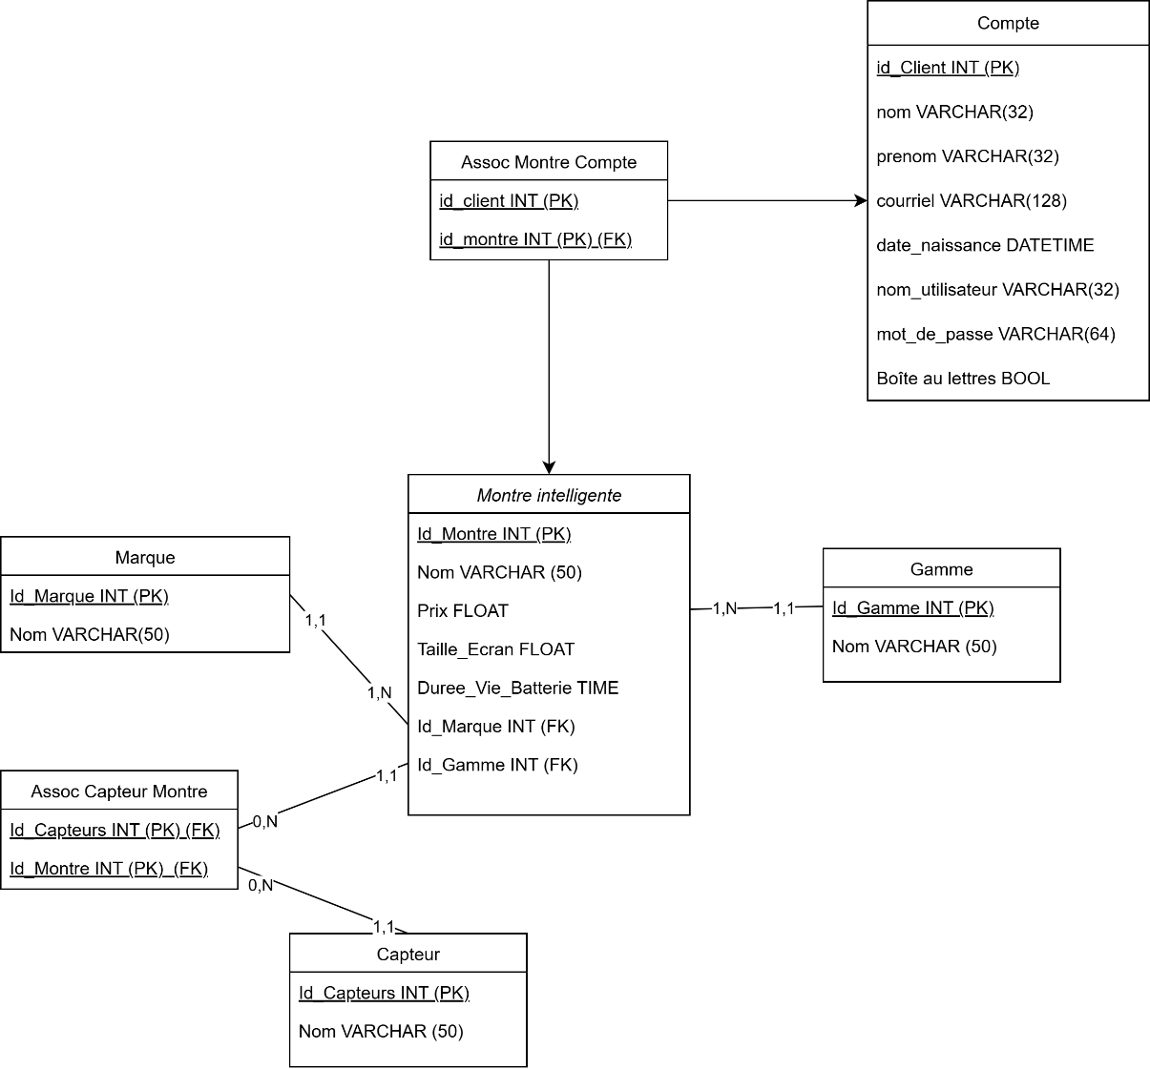
Dédié à : Louis Allard, un camarade perdu au combat

Maquette

